常州市初中生英语口语比赛
决赛操作指南

一、决赛时间
初中：2024年11月29日，（周五）下午4:05

二、比赛形式
比赛采用提交视频的方式进行；即兴演讲，准备时间60秒，演讲时间90秒。
友情提醒：请同学们根据比赛日程，合理安排参赛时间。

三、操作步骤
- 电脑网页端参赛方式
① 打开windows系统电脑上面的浏览器（推荐：谷歌、火狐），输入网址https://www.waiyutong.org/
② 进入外语通网页后，输入参赛账号(用户名)及密码，点击登录。
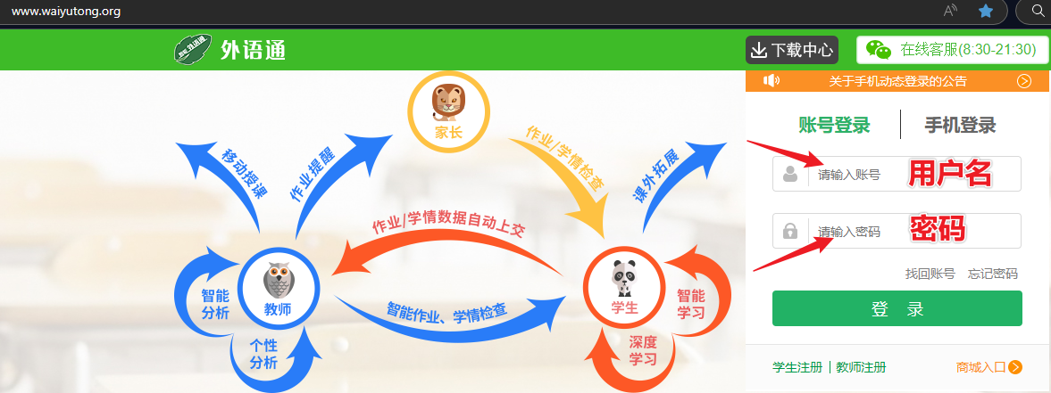
③ 选择“竞赛中心”模块
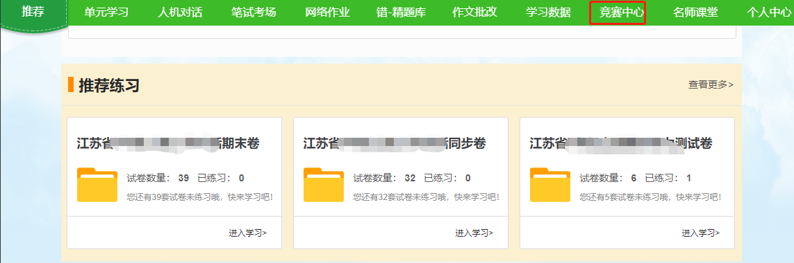
④ 进入竞赛中心界面，显示决赛阶段的竞赛。


- 上传视频
- 点击上图的决赛，跳转到学生作品上传视频入口界面
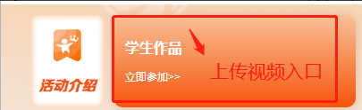

- 点击上传视频入口，进入上传作品界面，可上传作品视频及作品附件
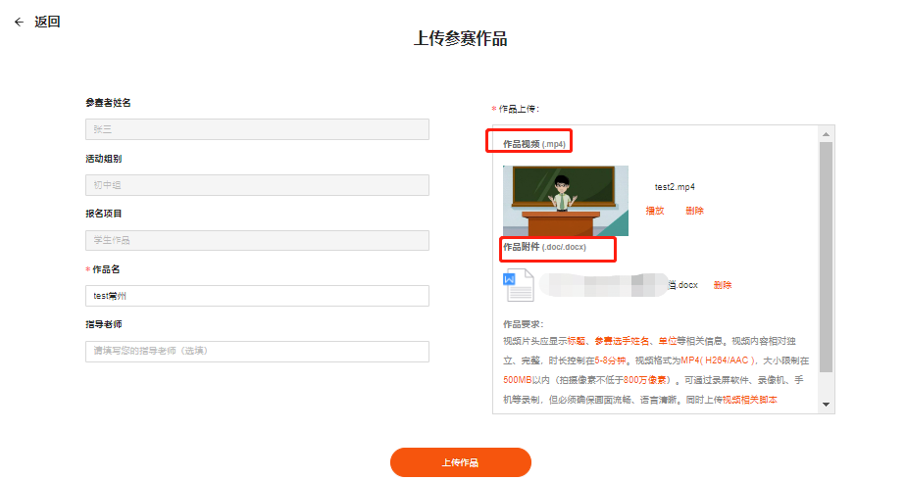

③ 点击上图的上传作品按钮，显示作品正在上传....如下图①，作品上传成功，如下图②
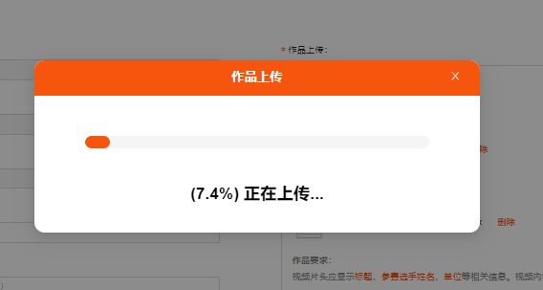
图①
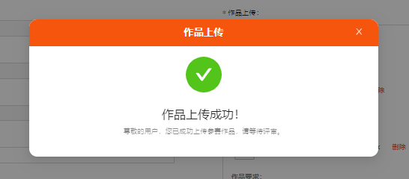
图②
④ 点击学生作品区域，可查看学生参赛作品，点击视频可播放已上传的参赛视频
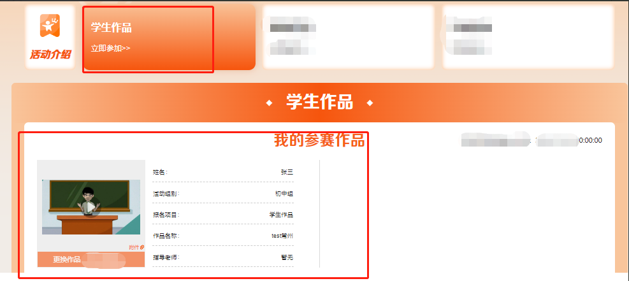
⑤ 点击更换作品，可以更换作品
